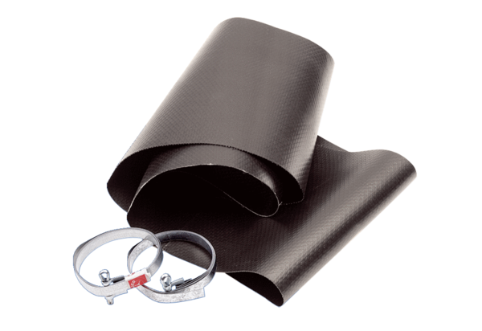Rezgéscsillapító mandzsetta EL 50Csomagolási egység: 1 darabVálaszték: C
Termékszám: 0092.0092Gyártó: MAICO

